
Mapa 1
Map 1

Zahraniční obchod se sousedními státy v červnu 2013
External Trade with Neighbouring Countries, June 2013

v mld. Kč FOB/CIF (běžné ceny)
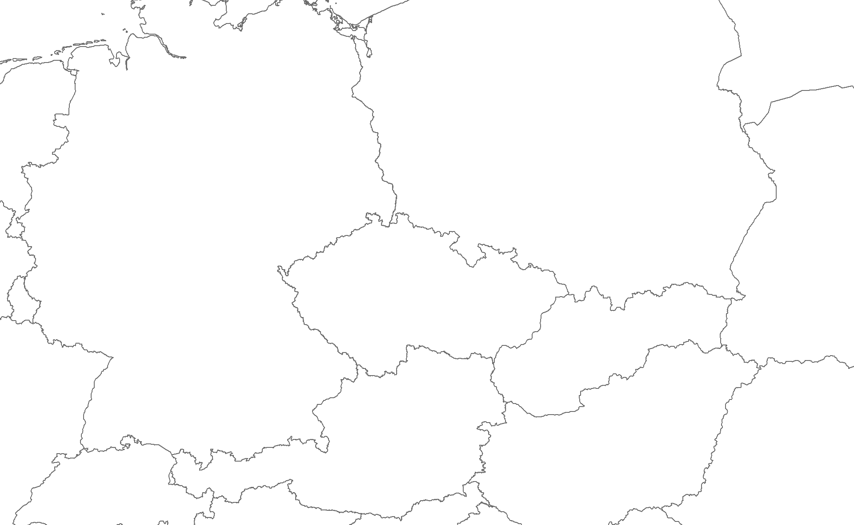
CZK billion FOB/CIF (current prices)
15,5
17,1
-1,6
77,8
58,0
19,8
11,3
7,2
4,1
255,8
222,8
33,0
22,0
13,0
9,0
Česká republika

Czech Republic
Polsko

Poland
Německo

Germany
Rakousko

Austria
Slovensko

Slovakia
Vývoz
Exports
Dovoz
Imports
Bilance
Balance

